2025-2026学年九年级下册物理单元检测卷
第十七章 电磁波与现代通信
建议用时：90分钟，满分：100分
一、选择题 （每题2分，共24分，每小题给出的四个选项中只有一个正确）
1．判断下列选项中不属于电磁波的是（ ）
A．光波 B．X射线 C．无线电波 D．敲击铜钟形成的波
2．年除夕之夜，无人机在福州上空排成“蛇年大吉”（如图）共贺新春。地面控制台给无人机发送指令利用的是（ ）
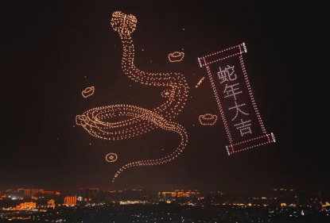
A．超声波 B．次声波
C．激光 D．电磁波
3. 电磁波具有信息特征和能量特性。以下设备中，主要利用电磁波的信息特征工作的是（ ）
A．微波炉 B．卫星电话
C．激光刀 D．紫外理疗
4. 如图是我国自主研发的一些科技成果，其中由科学家南仁东先生作出巨大贡献的项目是（ ）
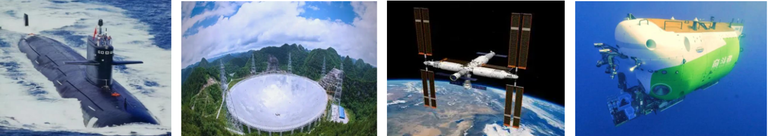
A．核潜艇 B.“天眼”射电望远镜 C.“天宫”空间站 D.“奋斗者号”潜水器
5. 2025年5月29日，“天问二号”探测器发射成功，开启小行星探测与采样返回之旅。下列说法正确的是（ ）
A．“天问二号”发射时加速上升，其动能不变
B．“天问二号”利用电磁波与地球传输信息
C．太阳能电池将光能全部转化为内能
D．到达地球后，样品质量变大
6. 关于电磁波的认识，下列说法正确的是（ ）
A．电磁波在真空中的传播速度为340m/s
B．操作人员通过电磁波遥控无人机
C．雷达主要利用电磁波的能量特性工作
D．骨骼检查使用的X光不是电磁波
7. 华为折叠屏手机以其独特的设计和先进的技术在市场上占据了重要地位，如图是一款华为折叠屏5G手机，下列说法正确的是（ ）
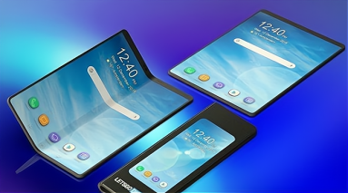
A．5G网络信息载体是超声波
B．5G网络下载速度和传播速度都比4G网络快
C．5G网络的频率比4G网络更高
D．折叠屏的柔性发光二极管主要由超导体材料制成的
8. 如图是一种门禁卡的内部结构，门禁卡内有感应线圈，连接着芯片。当这个组合体靠近门禁读卡器时，会在门禁读卡器的电磁场中产生感应电流，从而驱动芯片读取卡内信息，再通过自身的感应线圈将信息以电磁波的形式发送出来，信息正确则开门。下列有关说法正确的是（ ）
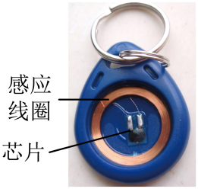
A．电磁波的传播需要介质
B．芯片的主要制作材料是超导体
C．门禁卡在读卡器的电磁场中产生感应电流和电动机的原理相同
D．读卡器通电后产生磁场，电流越大，磁场越强
9．如图所示，AI（人工智能）时代，智能家居系统可以通过人机交互实现远程操控。下列说法正确的是（ ）
A．语音助手发声时没有振动
B．调大音响音量，主要是为了改善声音的音色
C．智能窗帘的电动机工作时，主要将电能转化为内能
D．智能家居系统的无线遥控功能主要依靠电磁波传递指令
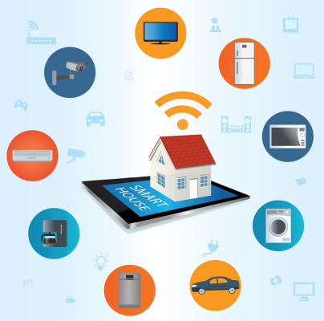
10. 我国于2018年和2024年先后发射了鹊桥号和鹊桥二号中继星，架起了地球与月球背面通信的“天桥”。相比于鹊桥号，鹊桥二号距月球更近（如图），采用了反射率更高的镀金钼丝天线。下列说法正确的是（ ）
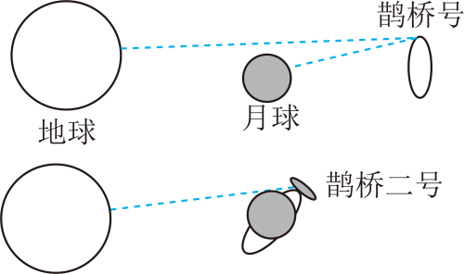
A．鹊桥号利用声波进行信号传输
B．鹊桥二号利用电磁波进行信号传输
C．镀金钼丝天线反射的信号传播速度为3×10⁸km/s
D．信息从月球背面传到鹊桥二号比到鹊桥号用时长
11．如图是一款学生普遍使用的电话手表，让家长可及时准确地掌握孩子的上下学的情况，为学生的安全保驾护航。下表是电话手表的部分参数。有关叙述正确的是（ ）
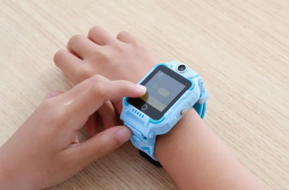
产品类型 | GPS手表
功能 | 来电提醒，拨打电话，短信收发，精准定位
电池类型 | 内置3.8V，300mAh凝胶聚合物电池
产品质量 | 37g
A．手表应用超声波准确定位
B．手表充电时将化学能转化为电能
C．手表一次充满电约消耗电能4100J
D．手表通话时将电信号转化为声信号
12．2024年11 月华为发布了一款新手机（如图），它所搭载的麒麟9010芯片，拥有150亿个晶体管，具备超强的性能和AI（人工智能）处理能力，标志着我国的芯片技术完全自主化。下列说法错误的是（ ）
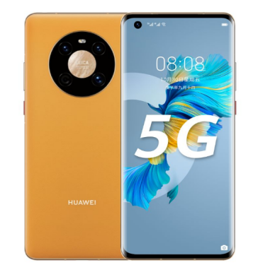
A．手机既是无线电发射台，又是无线电接收台
B．麒麟9010芯片的主要材料是半导体
C．该手机电池上标有“3.8V 4750 mAh”，表示它充满电后具有4.75 kW∙h的电能
D．该手机具有无线反向充电功能，当它对另一部手机充电时，另一部手机的电池相当于电路中的用电器
二、填空题（每空1分，共30分）
13．聪慧的古人在夜晚利用“北斗七星”来确定自己的大致方位。如今我国建立起“北斗三号全球卫星导航系统”，该系统中有3颗卫星运行的轨道平面与地球的赤道平面重合，且与地球自转同步，这3颗卫星相对于地面是 （选填“运动”或“静止”）的；在使用手机导航时，手机与北斗卫星之间通过 （选填“超声波”或“电磁波”）传递信息。
14. 电磁波能量特性的应用：一切电磁波都具有 ，电磁波能量特性的应用在生产、医疗、军事、交通等领域都很广泛。高频电磁波、 射线和 射线和 ，具有巨大的能量，能对所照射到的物体产生很强的作用。
15．2025年4月24日，搭载神舟二十号载人飞船的长征二号F遥二十运载火箭在酒泉卫星发射中心点火升空，3名航天员陈冬、陈中瑞、王杰进入太空，发射取得圆满成功。长征二号F火箭选用偏二甲肼为燃料，这是因为偏二甲肼具有较大的 ，火箭工作的过程中将 能转化为机械能；飞船上的宇航员通过 波向地面控制中心传递信号。
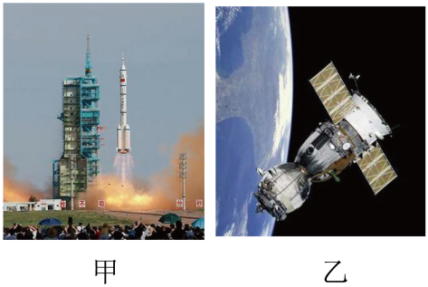
16. 2019年1月3日，我国发射的“嫦娥四号”探测器在飞行地球27天后成功软着陆于月球背面。如图，通信中继卫星“鹊桥”号作为数据传输中转站，将月球背面信息直接传回地球，说明传递信息的介质是沿 传播的；月球 （选填“是”或“不是”）光源，当地球上观察到日食时，月球背面是 （选填“白天”或“黑夜”）。
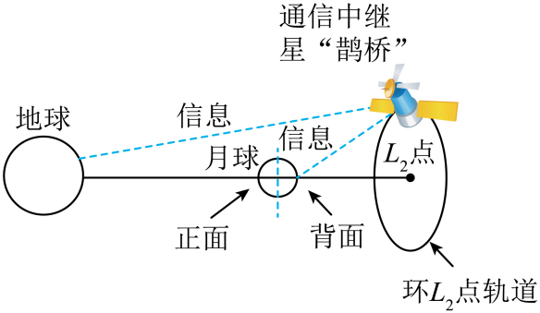
17. 如图是电磁波及其应用实例，可见光 （选填“属于”或“不属于”）电磁波的一种，电视遥控器使用的是 进行遥控，电磁波 （选填“能”或“不能”）在真空中传播。
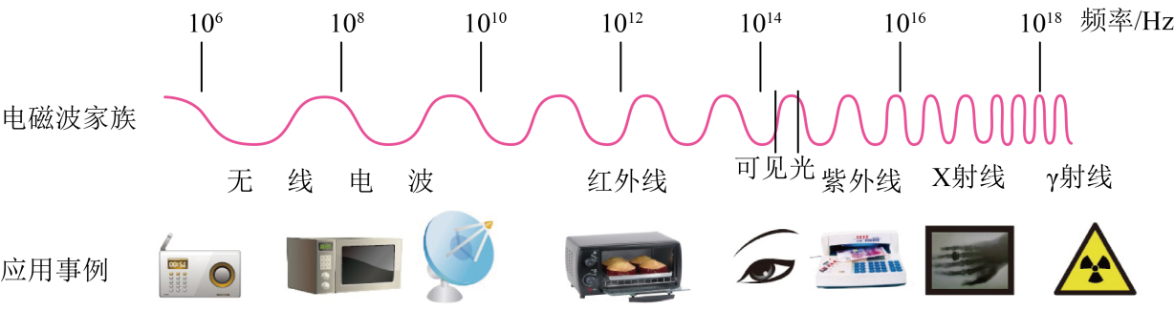
18. 2025年1月3日，我国某知名品牌手机厂商发布了新一代智能手机，如图所示，可以利用北斗卫星实现手机之间短信、图片等信息通讯。手机与北斗卫星之间信息通讯是通过 波实现的。中国的气象气球最高可达5万米空气极稀薄高空，假如其携带这款手机在5万米高空处时， （选填“能”或“不能”）正常使用这款手机的北斗卫星通讯功能。
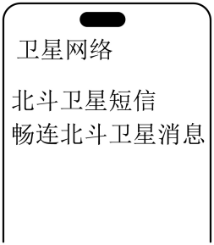
19．2024年10月1日上午，中央广播电视总台《新闻直播间》对驻留中国空间站“神舟十八号”乘组航天员叶光富、李聪、李广苏进行了实时视频连线采访，航天员们回答了关于中国载人航天的一些问题，并向全国人民表达了国庆祝福。
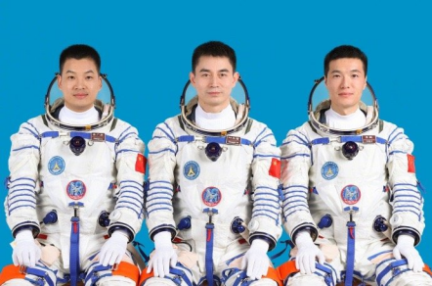
（1）图中航天员 （填“能”或“不能”）通过超声波与地面指挥中心联系；
（2）航天员回答问题时是通过声带 发声的，三位航天员发出声音的 （填“音调”、“响度”或“音色”）一定不同；
（3）在空间站内部，航天员之间 （填“能”或“不能”）不借助通信设备直接交流。
20. 科学探究小组用真空罩进行了以下探究。如图-1当真空罩中的空气被逐渐抽出时，闹铃的声音会 ，推理得出声音的传播需要介质；如图-2拨打真空罩中的手机，手机有“来电显示”，说明电磁波 （选填“能”或“不能”）在真空中传播；如图-3真空罩中的吸盘在抽气过程中会掉落，从而验证吸盘吸在一起是 的作用。
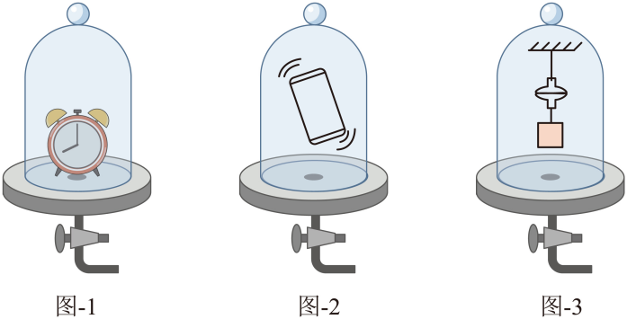
21. 手机是目前普遍使用的通信工具，思考关于手机的相关问题：
（1）手机利用 波传递信号。
（2）指纹识别解锁时，手指轻轻触碰感应区，识别出正确的指纹后手机自动开锁，则手机感应区相当于电路中的 。
（3）某手机电池的充电电压为4V，电池容量为5000mA·h，则该手机电池充满电后储存的电能为
J。
22. 电磁波家族如图所示：
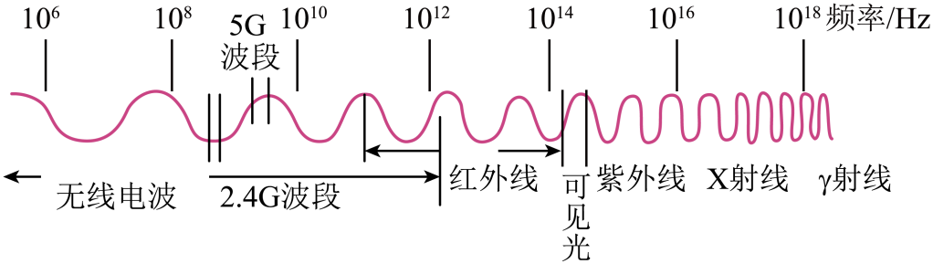
（1）家庭网络中，小红觉得5GWiFi比2.4GWiFi网速更快，则相关正确的表述是_______；（单选，填字母）
A．5G比2.4G的传播速度更快
B．5G比2.4G的频率更高
C．5G比2.4G的波长更长
D．5G和2.4G分别用电磁波、声波传递信息
（2）微波炉是利用 加热食物的，食物中水分发生了哪种物态变化而变少 ？
三、解答题（共46分。计算题第27、28题要求写出必要的文字说明、公式和演算过程）
23. 打开收音机的开关，将旋钮调到没有电台的位置，并将音量开大。取一节旧的干电池和一根导线，靠近收音机，将导线的一端与电池的一极相连，再用导线的另一端与电池的另一极时断时续的接触，如图所示，会听到收音机发出“咔咔”声。
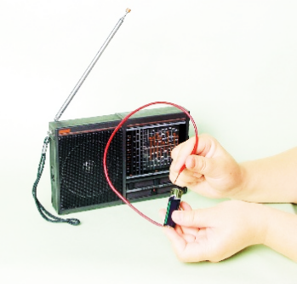
（1）这一现象验证了 的存在；
（2）现将收音机放入玻璃罩中，用抽气机抽去罩中的空气，重复以上实验，却发现听不到收音机发出的“咔咔”声，试分析：收音机放在真空玻璃罩中听不到“咔咔”声的原因是 ；
（3）老师在一次乘坐镇江商业城的电梯时，发现性能完好的手机接收不到信号，原因是 ；
（4）请设计一个实验验证你的判断： 。
24．小丽等同学对电磁波在真空中能否传播的问题，进行了如下猜想。
猜想1：电磁波可能与声波类似，不能在真空中传播。
猜想2：电磁波可能与光波类似，可以在真空中传播。
接着，他们设计了如图所示的实验：
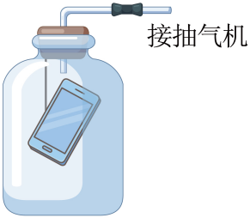
在密封的透明玻璃瓶内，放了一个处于待机状态的手机，用另一个手机拨打里面的手机，能听到里面手机的铃声，同时看到手机屏幕上显示的来电号码。接着用抽气机将玻璃瓶内的空气尽可能抽去，继续拨打里面的手机，虽然听不到里面手机的铃声，但仍能看到手机屏幕上显示的来电号码。
（1）分析上述实验现象，猜想 是正确的，理由是 ；
（2）把手机放在真空罩中，拨打真空罩内的手机，若手机能接收到呼叫信号，这是利用了 。（填字母）
A．控制变量法 B．转换法 C．比较法 D．类比法
25. 图中的”凹面镜信号增强器”是小明在网课期间设计的，利用它可以增强路由器的“黑管”向某一方向发射的电磁波。为了探究它的增强效果，他进行了如下实验：
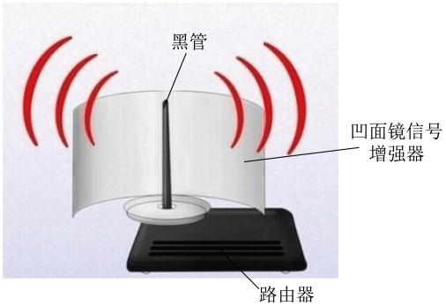
①“黑管”发出稳定信号后，将陶瓷材质的信号增强器朝向分析仪，同时移动分析仪直至接收到50dB的信号强度是（dB网络信号强度的单位，值越大表示信号越强），测出分析仪到路由器的距离；
②只改变信号增强器的材质，重复上述实验，记录数据如下表；
序号 | 材质 | 分析仪到路由器的距离s/m
1 | 陶瓷 | 9
2 | 不锈钢 | 13
3 | 铁 | 14
4 | 铝 | 16
③再用小刀将铝制信号增强器的表面划成坑坑洼洼，再重复上述实验。关于信号增强器，请你解答下列问题：
（1）“黑管”发出的电磁波可以在它表面发生 ，使分析仪接收到增强的电磁波信号；
（2）实验中可以通过_______反映它的增强效果；分析表中数据可知：相同条件下，_______材质的增强效果更好一些；
（3）第③步的操作是为了探究其增强效果与它表面_______的关系。
26．请阅读《信息高速路》并回答问题。
《信息高速路》
现代“信息高速公路”是微波通信、卫星通信和光纤通信等高速、大容量信息传输通道的俗称。
卫星通信是通过微波实现的，当前它已成为国际通信的主要手段之一。微波是电磁波家族中的一员，其在真空中传播速度与光速一样，遇到障碍物会被反射和阻挡，需每隔50km左右就要建设一个微波中继站。由于在雪山上、大洋中无法建设中继站，也就是卫星通信。卫星通信的优点是通信距离远，覆盖范围大，能进行多址通信。但卫星通信也有一些明显的缺点，首先卫星造价较高，所以卫星通信会有零点几秒的时间延迟。此外，使用微波通信容易被窃听。
光纤通信弥补了卫星通信的这些缺点，通过激光在光导纤维中传输信号。由于激光的频率远高于微波，所以它根本不受其他无线电波信号的干扰，光纤传输可以满足大容量、高速通信的需要。一根直径不到1.3cm的由32根光纤组成的光缆，能容许50万对用户同时通话，而且还铺设了数条越洋国际光缆。但与卫星通信相比仍具有架设线路受地理条件限制、光缆易被拉断等缺点。
卫星通信和光纤通信相辅相成，成为现代“信息高速公路”的两大支柱。如图表示同时采用两种通信方式越洋传递电子邮件的过程。当然，越洋光缆能使全部过程实现光纤通信。
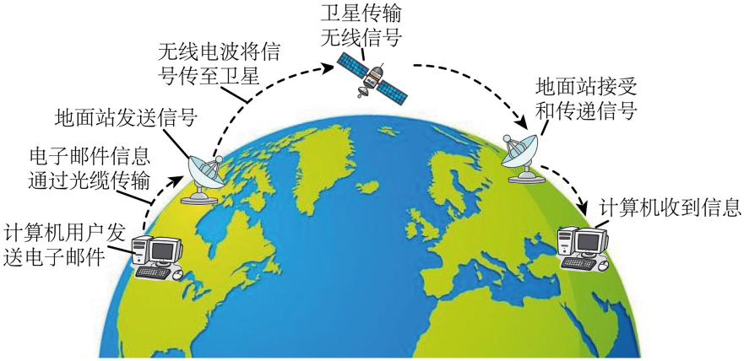
请根据上述材料，回答下列问题：
（1）微波在真空中的传播速度为 m/s；
（2）地球同步通信卫星作为微波通信的中继站，以地面为参照物它是 的；（选填“运动”或“静止”）
（3）家庭用的有线电视主要是通过 通信方式传输信号的。
27. 2019年，嫦娥四号成功登陆月球背面，并成功释放“玉兔二号”巡视器。如图甲所示，中继星“鹊桥”绕引力平衡点L₂运动，保证了嫦娥四号与地球的全天候正常通信。
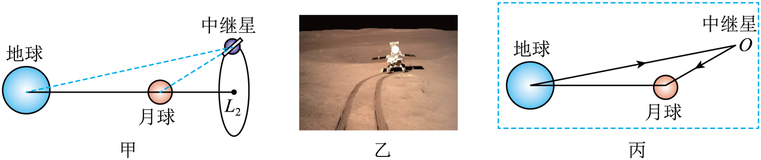
（1）图甲是某时刻利用无线电波（属于光的一种）通信的情境，如果反射面是一块平面镜，请在图丙虚线框内O点处画出平面镜的位置（需保留作图的痕迹）。
（2）若某时刻中继星“鹊桥”与地球相距4.6×10⁸m，中继星“鹊桥”与月球相距8×10⁷m。北京地面控制中心发出的指令需要多长时间才能传送到月球背面的嫦娥四号?（已知无线电信号在真空中传播速度为3×10⁸m/s）。
（3）如图乙，“玉兔二号”巡视器用时1.5h行驶了270m，刷新了纪录，则“玉兔二号”巡视器的平均速度为多少?

28. 小明同学家里的微波炉的铭牌如下表所示，请问：
型号23-5 | WD800B | 货号 | WD800ASL
产品机号 | 103120907 | 额定电压 | 220V
频率 | 50Hz | 微波输出功率 | 800W
额定输入功率 | 1300W（加热）  1050W（烧烤） | 额定微波频率 | 2450MHz
（1）这种型号的微波炉的微波波长为多少？
（2）用它来烹饪食品时，食品被极化的水分子1s内振动多少次？
（3）如果食物吸收微波能量的效率为90%，那么将食品加热3min后，食品吸收了多少能量？

29．随着我国5G技术的推广，无人驾驶电动公交车正式运行，该车上配有激光雷达、摄像头、卫星导航等设备，在5G的支持下，公交车的智能性大大提高，能够实时对其他道路使用者和突发状况作出反应，已实现自动驾驶下的行人和车辆监测、减速避让、紧急停车、障碍物绕行、变道、自动按站停靠等功能，无人驾驶公交车的部分信息如表所示。
车身净重 | 3t | 车载电源 | 50V
最大承载量 | 2t | 电池容量 | 1000Ah
（1）无人驾驶公交车倒车雷达使用的是 波，激光雷达使用的是 波；
（2）如图所示电车的某部分电路，定值电阻R的阻值为20Ω，电动机线圈电阻为2Ω，闭合开关S，电流表A₁的示数为5.5A，A₂的示数2.5A，则电路消耗的总功率为 W，1min内电流通过电动机产生的机械能为 J；
（3）在进行续航测试实验时，电车分别以50km/h和70km/h匀速直线行驶18km，已知电机功率P与汽车速度v的关系如图所示，则速度50km/h和速度为70km/h行驶时的能耗之比为 （电车能耗指的是消耗的能量与里程之比）。
